**Bitácora de Actividades y Requerimientos**

**Plataforma:**

**“Plataforma de Distribución de Recursos a Municipios y Organismos Paraestatales”**

**Enero 2024**

Autor: INAP

Fecha de creación: 31 de enero, 2024

Última modificación: 31 de enero, 2024

Documento de Referencia: N/A

Versión: V.1

1. **OBJETIVO**

Administración y operación de la plataforma con el objetivo de hacer más eficientes, seguros y efectivos sus procesos de negocio, con las siguientes características:

•Brindar servicios de calidad apegados a las mejores prácticas nacionales e internacionales.

•Lograr la entera satisfacción de la Secretaria de Finanzas y Tesorería General del Estado de Nuevo León.

•Buscar la innovación y actualización constante en prácticas, metodologías y servicios.

•Generar una estrecha y duradera relación con la Secretaria de Finanzas y Tesorería General del Estado de Nuevo León.

•Consolidar una imagen de asociación honesta, responsable y confiable.

1. **Acciones a seguir**

* Revisiones periódicas de los equipos (DEV, QA y PROD) – asegurándose de que funcionan a pleno rendimiento y su software esté siempre actualizado.
* Atención a solicitudes y requerimientos de los usuarios.
* Atención y generación de planes de continuidad – evitando pérdida de información.
* Gestión de la información, políticas de acceso, perfiles y roles.

1. **Elementos técnicos**

* Revisión de Cálculo de Ajuste anual, Determinar y generar las Cálculos de Manera anualizada Tomando como referencia los últimos parámetros de la plataforma.

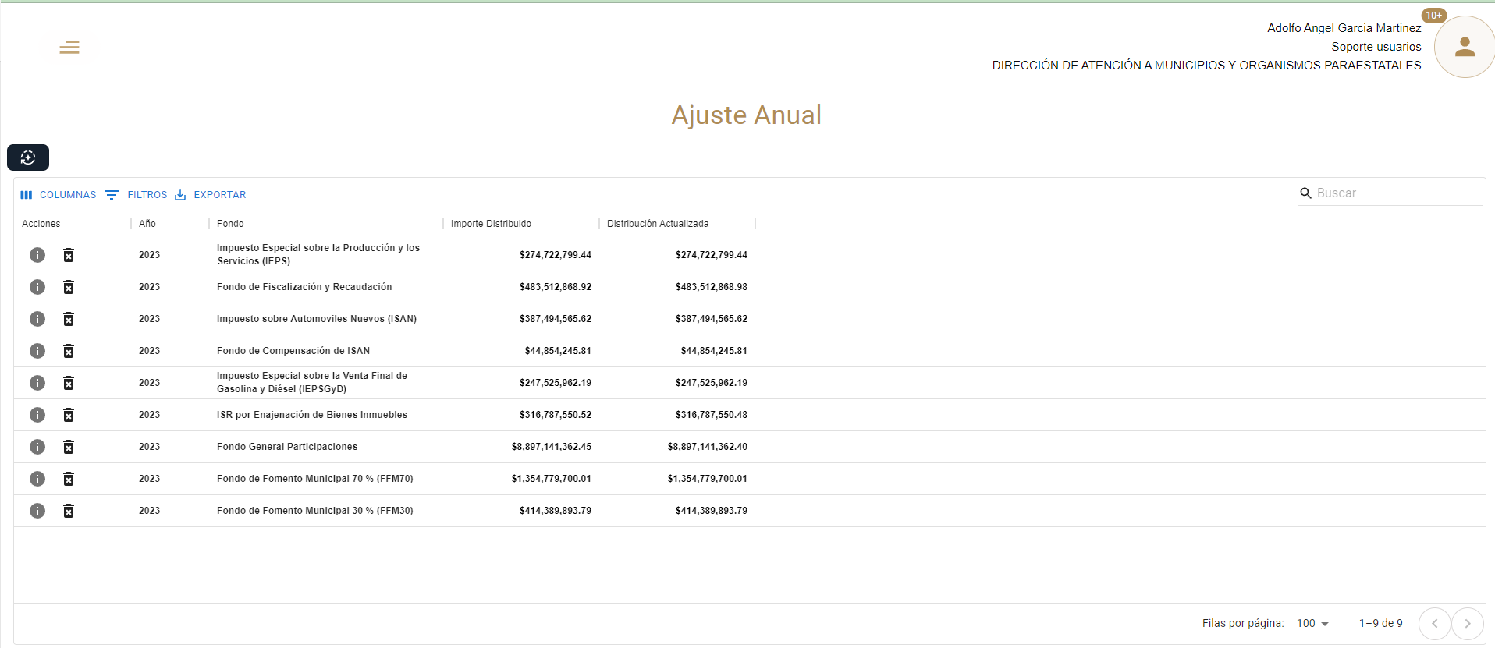

Soporte al área de CPH para la captura de operaciones, actualmente el mes

* de abril está cerrado, las operaciones en la plataforma van al día.
* Desarrollo de Vista Anual para los cálculos
  + Federales
    - Aportaciones
    - Participaciones
  + Estatales
    - Aportaciones
    - Participaciones

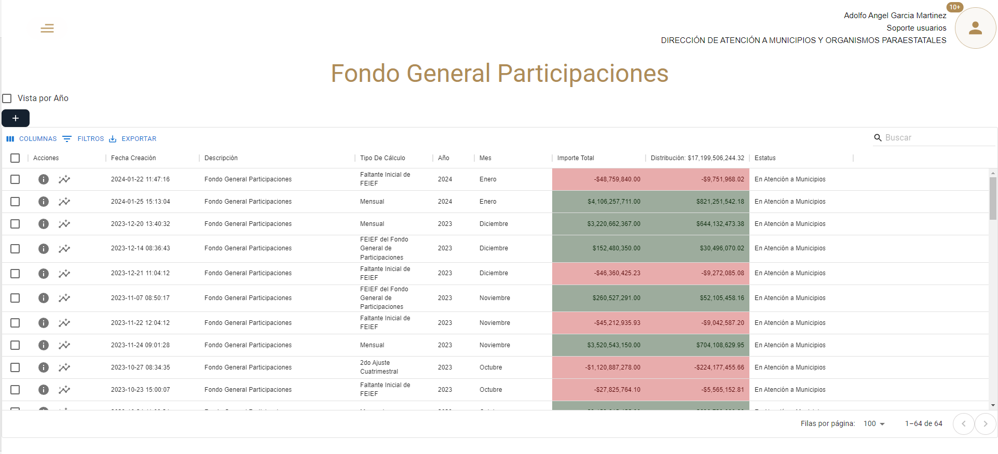

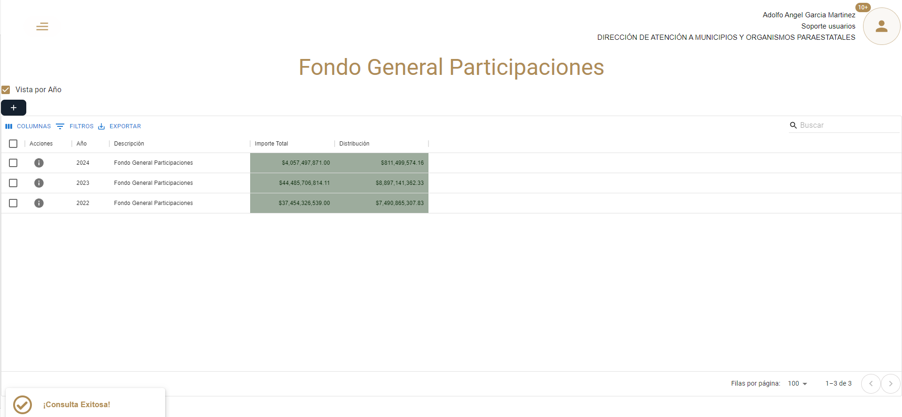

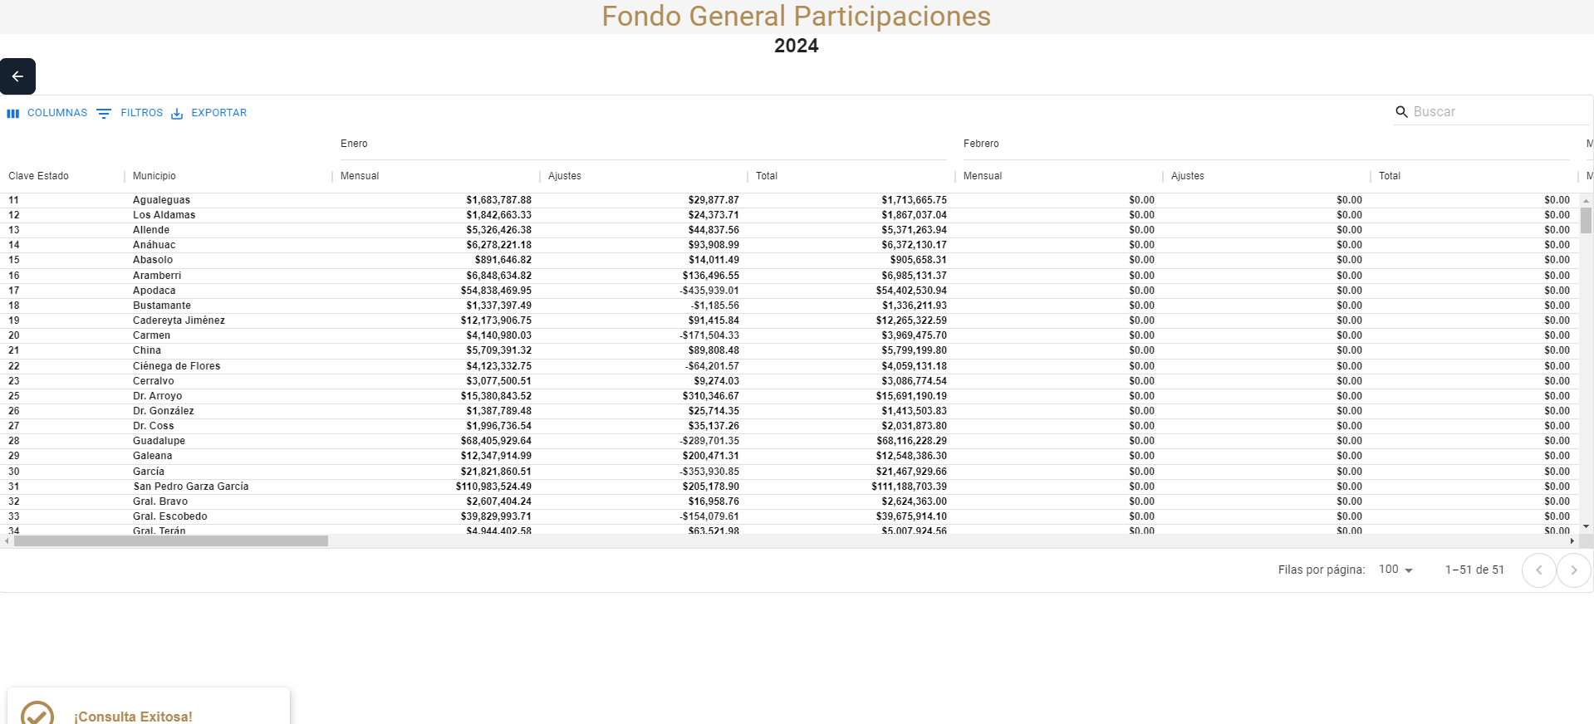

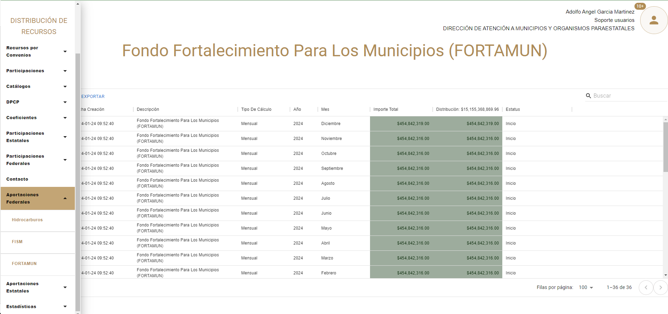

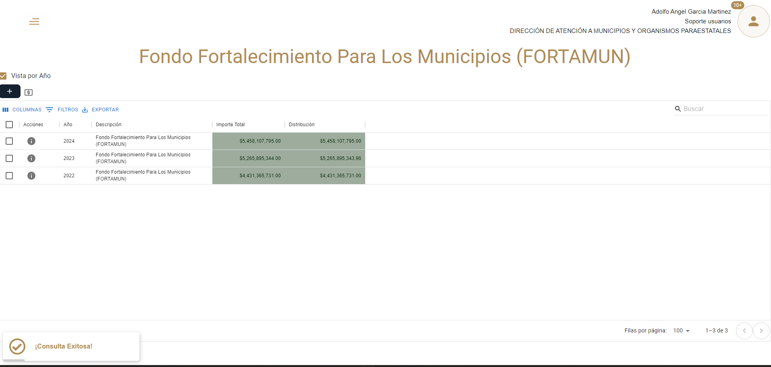

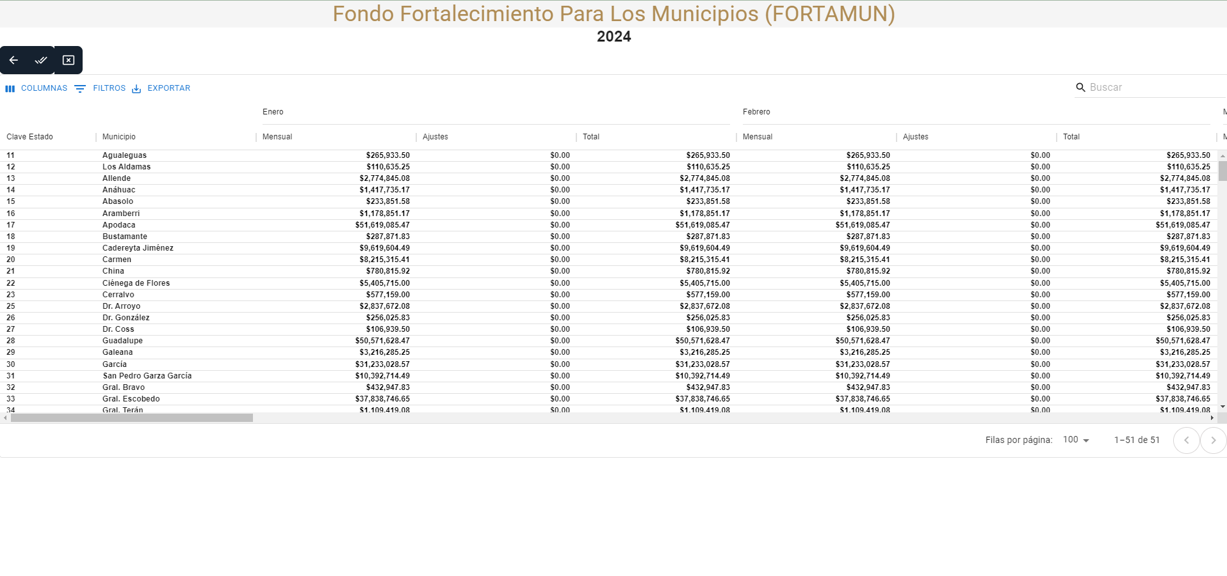

* Desarrollo y Generación de plantilla en Excel para el cálculo Anual para las aportaciones Federales

FISM - Fondo De Aportaciones Para La Infraestructura Social Municipal

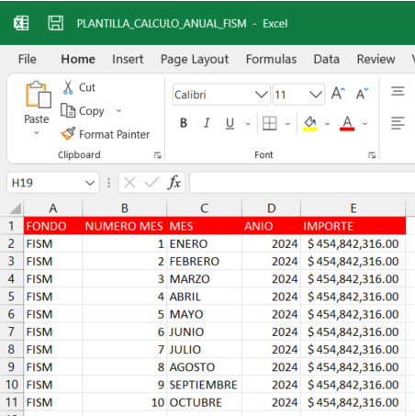

FORTAMUN - Fondo Fortalecimiento Para Los Municipios

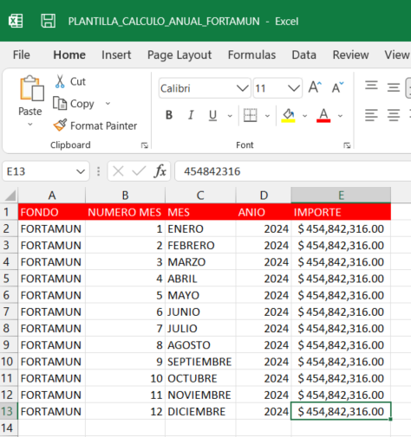

* Se brindó soporte a un servidor 222 mediante la ejecución de la acción de reiniciar el servicio Apache. Esta medida puede haberse tomado para solucionar problemas, implementar cambios de configuración o aplicar actualizaciones en el servidor web Apache. Reiniciar Apache es una práctica común para aplicar cambios y garantizar el correcto funcionamiento del servidor después de realizar ajustes en la configuración.

1. **Desglose de Actividades**

|  |  |
| --- | --- |
| # | Actividad |
| 1 | Revisión de Ajuste Anual  Generación de Ajuste de Anual de los Fondos   |  |  | | --- | --- | | Año | Fondo | | 2023 | Impuesto Especial sobre la Producción y los Servicios (IEPS) | | 2023 | Fondo de Fiscalización y Recaudación | | 2023 | Impuesto sobre Automóviles Nuevos (ISAN) | | 2023 | Fondo de Compensación de ISAN | | 2023 | Impuesto Especial sobre la Venta Final de Gasolina y Diésel (IEPSGyD) | | 2023 | ISR por Enajenación de Bienes Inmuebles | | 2023 | Fondo General Participaciones | | 2023 | Fondo de Fomento Municipal 70 % (FFM70) | | 2023 | Fondo de Fomento Municipal 30 % (FFM30) | |
| 2 | Soporte de A usuarios CPH  Soporte Operativo en realizar operaciones   * Cálculos Federales * Cálculos Estatales |
| 3 | Generar Vista Anual para los Cálculos |
| 4 | Generar Plantilla y ajuste para hacer el cálculo Anual |
| 5 | Revisión de Mantis Servidor 222, no está funcionando el mantis |
| 6 | Soporte de Omar equipo de IEGF instalación de OpenSSL |
| 7 | Atención a Usuarios DAMOP Verónica Cárdenas Soporte de Operaciones |
| 8 | Error al Cargar Plantilla de Anticipos de Participaciones |
| 9 | Usuario OSWALDO Solicita la revisión y validación del Cálculo de FISM y FORTAMUN |
| 10 | Ajuste en Decimales en Cálculo FFM70 |
| 11 | Ajuste en Decimales en Cálculo FFM30 |
| 12 | Ajuste en Decimales en Cálculo FGP |
| 13 | Ajuste en Decimales en Ajuste Anual FFM70,FFM30,ISAN,IEPS |
| 14 | Ajuste en Decimales en Cálculo SEGURIDAD -1.19 |
| 15 | Ajuste en Decimales en Cálculo SEGURIDAD ULTRACRECIMIENTO -10 |
| 16 | Ajuste en Decimales en Cálculo SEGURIDAD ULTRACRECIMIENTO -25 |

1. **FIRMAS**

|  |  |
| --- | --- |
| **ELABORA** | **AUTORIZA** |
| Ing. Alberto Sobrado Garnica Asociado INAP | Ing. Néstor Ibarra Palomares Coordinador de Gestión de Información |

**\*\*\*\*\*\*\*\*\*\*\*\*\*\*\*\*\*\*\*\*\*\*\*\*\*\*\*\*\*\*\*\*FIN DEL DOCUMENTO\*\*\*\*\*\*\*\*\*\*\*\*\*\*\*\*\*\*\*\*\*\*\*\*\*\*\*\*\*\***